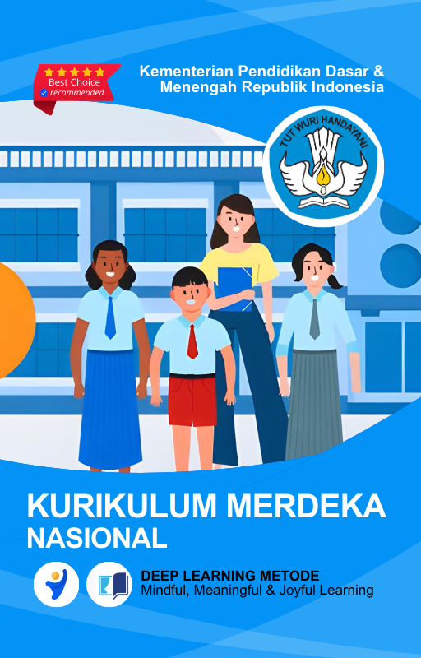

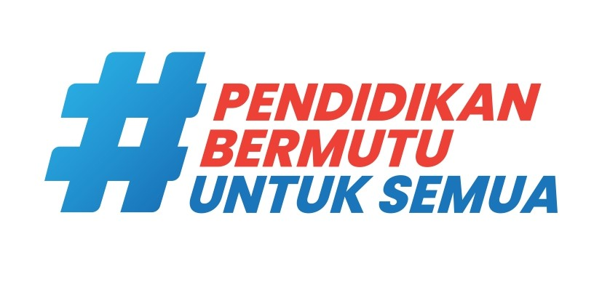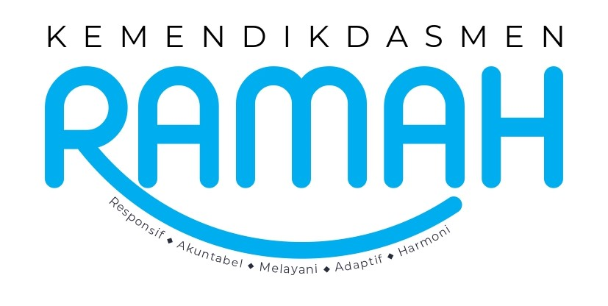

MODUL AJAR
KURIKULUM MERDEKA
Nama Penyusun : _______________________________
NIP : _______________________________
Nama Sekolah : _______________________________
Mata pelajaran : _______________________________

Fase B, Kelas / Semester : _______________________________
Tahun Ajaran : _______________________________

INFORMASI UMUM
A. Identitas Modul
Nama Madrasah : .....................................................................................
Nama Penyusun : .....................................................................................
Mata Pelajaran : IPAS
Fase / Kelas / Semester : B - IV / 1
Alokasi Waktu : .. JP x 35 Menit
Materi : Bab 1 Mengubah Bentuk Energi
Tahun Penyusunan : 20../20..

B capaian pembelajaran
Pada akhir Fase B, peserta didik memiliki kemampuan untuk memahami karakteristik makhluk hidup; wujud zat dan perubahannya; energi dan perubahannya; listrik dan magnet; gaya; pergantian waktu, cuaca, dan musim; interaksi sosial; letak geografis; serta keanekaragaman bentang alam, sosial, budaya, dan ekonomi; untuk digunakan dalam menyelesaikan tantangan yang dihadapi dalam kehidupan sehari-hari. Konsep-konsep tersebut memungkinkan peserta didik untuk menerapkan dan mengembangkan keterampilan inkuiri sains mereka.

C. Profil Pelajar Pancasila (PPP)
- Profil Pelajar Pancasila yang ingin dicapai adalah bertakwa kepada Tuhan Yang Maha Esa dan berakhlak mulia, bernalar kritis dan kreatif, bergotong royong, serta kebhinnekaan global.

D. 8 PROFIL LULUSAN
- Keimanan dan Ketakwaan terhadap tuhan YME
Individu yang memiliki keyakinan teguh akan keberadaan tuhan seta menghayati nilai-nilai spriritual dalam kehidupan sehari-hari
- Kewargaan
Individu yang memiliki rasa cinta tanah air, mentaati aturan dna norma social dalam kehidupan bermasyarakat, memiliki kepedulian, tanggungjawab social, serta berkomitmen untuk menyelesaikan masalah nyata yang terkait, keberlanjutan manusia dan lingkungan
- Penalaran Kritis
Individu yang mampu berpikir secara logis, analitis dan reflektif dalam memahami, mngevaluasi, serta memproses informasi untuk menyelesaikan masalah
- Kreativitas
Individu yang mampu berpikir secara inovatif, fleksibel, dan orisinal dalam mengolah ide atau informasi untuk menciptakan solusi yang unik dan bermanfaat
- Kolaborasi
Individu yang mampu bekerja sama secara efektif dengan orang lain secara gotong roying untuk mencapai tujuan Bersama melalui pembagian pesan dan tanggung jawab
- Kemandirian
Individu yang mampu bertanggung jawab atas proses dan hasil belajarnya sendiri dengan menunjukkan kemampuan untuk mengambil inisiatif, mngetasi hambatan, dan menyelesaikan tugas secara tepat bergantung pada orang lain
- Kesehatan
Individu yang memiliki fisik yang prima, bugar, sehat, dan mampu menjaga keseimbangan Kesehatan mental dan fisik untuk mewujudkan kesejahteraan lahir dan batin (well-being)
- Komunikasi
Individu yang memiliki kemampuan komunikasi untrapribadi untuk melakukan refleksi dan antarpribadi untuk menyampaikan ide, gagasan dan antarpribadi untuk menyampaikan ide gagasan, dan informasi baik lisan maupun tulisan serta berinteraksi secara efektif dalam berbagai situasi.
D. Sarana dan Prasarana
Media : LCD proyektor, komputer/laptop, jaringan internet, dan lain-lain
Sumber Belajar : LKPD, Buku Teks, laman E-learning, E-book, dan lain-lain

E. Target Peserta Didik
Peserta didik regular (tahap operasional konkret)

F. Model DAN METODE Pembelajaran
- Metode PJBL
- Medote Deep Learning (mindful, meanful, joyful)
KOMPETENSI INTI

A. Tujuan Pembelajaran
Peserta didik mampu perubahan bentuk energi yang ada di sekitar lingkunganmu. Peserta didik mampu mencari tahu kebermanfaatan perubahan energi, yang ada di lingkunganmu

B. Pemahaman Bermakna
Peserta didik akan mempelajari :
A. Perubahan Energi di Sekitar Kita
B. Fotosintesis, Proses Penting di Bumi
C. Mengapa Manusia Mengubah Bentuk Energi?

C. Pertanyaan Pemantik
1. Bagaimana perubahan energi berperan dalam kehidupanmu?
2. Mengapa manusia mengubah bentuk energi?

D. Kegiatan Pembelajaran

PERTEMUAN 1: Perubahan Energi di Sekitar Kita

Pendahuluan (15 Menit)
- Guru menyapa dan mengajak siswa berdoa sebelum belajar.
- Ice breaker: Diskusi ringan tentang pengalaman siswa terkait energi, misalnya "Siapa yang pernah melihat kipas angin berputar? Dari mana tenaga untuk memutarnya?"
- Guru menyampaikan tujuan pembelajaran hari ini.

Kegiatan Inti (90 Menit)
1. Mindful Learning (Kesadaran Penuh)
- Guru menjelaskan tentang perubahan energi menggunakan gambar atau video.
- Siswa mengamati lingkungan sekitar dan mencatat contoh perubahan energi yang mereka lihat.
2. Joyful Learning (Pembelajaran Menyenangkan)
- Permainan "Tebak Energi" di mana siswa diberikan gambar benda dan mereka harus menyebutkan bentuk perubahan energi yang terjadi.
3. Meaningful Learning (Pembelajaran Bermakna)
- Siswa bekerja dalam kelompok untuk membuat daftar perubahan energi di rumah mereka.

Penutup (15 Menit)
- Guru dan siswa menyimpulkan materi bersama.
- Refleksi: Apa yang sudah mereka pelajari? Apa yang menarik? Apa yang masih membingungkan?

PERTEMUAN 2: Fotosintesis, Proses Penting di Bumi

Pendahuluan (15 Menit)
- Guru memulai dengan pertanyaan "Apa yang terjadi jika tidak ada tumbuhan?"
- Guru menyampaikan tujuan pembelajaran hari ini.

Kegiatan Inti (90 Menit)
1. Mindful Learning
- Guru menjelaskan tentang fotosintesis menggunakan diagram dan percobaan sederhana (misalnya tanaman dalam dua kondisi: terkena sinar matahari dan tidak).
2. Joyful Learning
- Permainan "Rantai Makanan" untuk menunjukkan peran fotosintesis dalam kehidupan.
3. Meaningful Learning
- Siswa menggambar dan menjelaskan proses fotosintesis dengan kata-kata mereka sendiri.

Penutup (15 Menit)
- Guru mengajak siswa merefleksikan manfaat fotosintesis.
- Guru memberikan tugas eksplorasi: Mengamati tanaman di sekitar rumah dan mencatat bagaimana mereka tumbuh.

PERTEMUAN 3: Mengapa Manusia Mengubah Bentuk Energi?

Pendahuluan (15 Menit)
- Guru bertanya "Mengapa kita membutuhkan listrik?"
- Guru menyampaikan tujuan pembelajaran.

Kegiatan Inti (90 Menit)
1. Mindful Learning
- Guru menjelaskan alasan manusia mengubah energi, menggunakan contoh konkret (PLTA, kendaraan, lampu, dll).
2. Joyful Learning
- Siswa bermain "Cari dan Cocokkan" di mana mereka harus mencocokkan bentuk energi dengan contoh penggunaannya.
3. Meaningful Learning
- Siswa menulis esai pendek tentang "Bagaimana kita dapat menghemat energi?"

Penutup (15 Menit)
- Guru dan siswa berdiskusi tentang cara menghemat energi di kehidupan sehari-hari.
- Refleksi dan tugas lanjutan: Siswa membuat kampanye hemat energi dalam bentuk poster atau video pendek.

E. Pembelajaran Diferensiasi
- Untuk siswa yang sudah memahami materi ini sesuai dengan tujuan pembelajaran dan mengeksplorasi topik ini lebih jauh, disarankan untuk membaca materi menganalisis bab ini dari berbagai referensi yang relevan.
- Guru dapat menggunakan alternatif metode dan media pembelajaran sesuai dengan kondisi masing-masing agar pelaksanaan pembelajaran menjadi lebih menyenangkan (joyfull learning) sehingga tujuan pembelajaran bisa tercapai.
- Untuk siswa yang kesulitan belajar topik ini, disarankan untuk belajar kembali pada pembelajaran di dalam dan atau di luar kelas sesuai kesepataan antara guru dengan siswa. Siswa juga disarankan untuk belajar kepada teman sebaya.

F. ASESMEN / PENILAIAN
1. Asesmen Diagnostik (Sebelum Pembelajaran)
Untuk mengetahui kesiapan siswa dalam memasuki pembelajaran, dengan pertanyaan:
No | Pertanyaan | Jawaban
No | Pertanyaan | Ya | Tidak
1 | Apakah kalian suka berhitung?
2 | Apakah kalian sudah siap melaksanakan pembelajaran dengan berkelompok?

2. Asesmen Formatif (Selama Proses Pembelajaran)
Asesmen formatif dilakukan oleh guru selama proses pembelajaran berlangsung, khususnya saat siswa melakukan kegiatan diskusi, presentasi dan refleksi tertulis.
1) Teknik Asesmen : Observasi, Unjuk Kerja
2) Bentuk Instrumen : Pedoman/lembar observasi

3. Asesmen Sumatif
a. Asesmen Pengetahuan
Teknik Asesmen:
• Tes : Tertulis
• Non Tes : Observasi
Bentuk Instrumen:
• Asesmen tidak tertulis : Daftar pertanyaan
• Asesmen tertulis : Jawaban singkat
b. Asesmen Keterampilan
• Teknik Asesmen : Kinerja
• Bentuk Instrumen : Lembar Kinerja

Asesmen formatif dilakukan oleh guru selama proses pembelajaran berlangsung, khususnya saat siswa melakukan kegiatan diskusi, presentasi dan refleksi tertulis.

G. PENGAYAAN DAN REMEDIAL
Pengayaan
- Pengayaan diberikan kepada peserta didik yang telah mencapai kompetensi dan tujuan pembelajaran.
- Program pengayaan dilakukan di luar jam belajar efektif.

Remedial
- Remedial diberikan kepada peserta didik yang belum mencapai kompetensi dan tujuan pembelajaran
- Guru melakukan pembahasan ulang terhadap materi yang telah diberikan dengan cara/metode yang berbeda untuk memberikan pengalaman belajar yang lebih memudahkan peserta didik dalam memaknai dan menguasai materi ajar misalnya lewat diskusi dan permainan.
- Program remedial dilakukan di luar jam belajar efektif.

H. REFLEKSI GURU DAN PESERTA DIDIK
Refleksi Guru:
Pertanyaan kunci yang membantu guru untuk merefleksikan kegiatan pengajaran di kelas, misalnya:
- Apakah didalam kegiatan pembukaan siswa sudah dapat diarahkan dan siap untuk mengikuti pelajaran dengan baik?
- Apakah dalam memberikan penjelasan teknis atau intruksi yang disampaikan dapat dipahami oleh siswa?
- Bagaimana respon siswa terhadap sarana dan prasarana (media pembelajaran) serta alat dan bahan yang digunakan dalam pembelajaran mempermudah dalam memahami materi pada bab ini?
- Bagaimana tanggapan siswa terhadap materi atau bahan ajar yang disampaikan sesuai dengan yang diharapkan?
- Bagaimana tanggapan siswa terhadap pengelolaan kelas dalam pembelajaran?
- Bagaimana tanggapan siswa terhadap latihan dan penilaian yang telah dilakukan?
- Apakah dalam kegiatan pembelajaran telah sesuai dengan alokasi waktu yang direncanakan?
- Apakah dalam berjalannya proses pembelajaran sesuai dengan yang diharapkan?
- Apakah 100% siswa telah mencapai penguasaan sesuai tujuan pembelajaran yang ingin dicapai?
- Apakah arahan dan penguatan materi yang telah dipelajari dapat dipahami oleh siswa.
Refleksi Peserta Didik:
No | Pertanyaan Refleksi | Jawaban Refleksi
1 | Pada bagian mana dari materi bab ini yang dirasa kurang dipahami?
2 | Apa yang akan kamu lakukan untuk memperbaiki hasil belajar pada materi ini?
3 | Kepada siapa kamu meminta bantuan untuk lebih memahami materi ini?
4 | Berapa nilai yang akan kamu berikan terhadap usaha yang kamu lakukan untuk memperbaiki hasil belajarmu? (jika nilai yang diberikan dalam pemberian bintang 1- bintang 5)

LAMPIRAN- LAMPIRAN

Lampiran 1
LEMBAR KERJA PESERTA DIDIK (LKPD)
LKPD
Nama : …………………………………
Kelas : …………………………………
Tanggal : …………………………………

A. Perubahan Energi di Sekitar Kita
- Sebutkan 3 contoh perubahan energi di rumahmu!
- Jelaskan mengapa perubahan energi penting dalam kehidupan sehari-hari.
B. Fotosintesis, Proses Penting di Bumi
- Apa yang dibutuhkan tumbuhan untuk fotosintesis?
- Gambarkan proses fotosintesis dan beri penjelasan singkat!
C. Mengapa Manusia Mengubah Bentuk Energi?
- Sebutkan 3 contoh perubahan energi yang dilakukan manusia!
- Apa yang dapat kamu lakukan untuk menghemat energi?

LKPD
Nama : …………………………………
Kelas : …………………………………
Tanggal : …………………………………

A. Perubahan Energi di Sekitar Kita
- Observasi Lingkungan:
  - Pergilah ke sekitar rumah atau sekolah dan carilah minimal 5 contoh perubahan energi. Tuliskan dalam tabel berikut:
No | Benda/Sumber Energi | Bentuk Energi Awal | Bentuk Energi Setelah Berubah
1
2
3
4
5
- Diskusi Kelompok:
  - Diskusikan bersama temanmu, mengapa perubahan energi sangat penting dalam kehidupan kita sehari-hari?
  - Tuliskan hasil diskusimu di bawah ini:

B. Fotosintesis, Proses Penting di Bumi
- Eksperimen Mini:
  - Amati tanaman di sekitar rumahmu. Apakah ada perbedaan warna atau pertumbuhan antara tanaman yang terkena sinar matahari dan yang tidak?
  - Tuliskan hasil pengamatanmu:

- Membuat Mind Map:
  - Buatlah sebuah mind map sederhana tentang proses fotosintesis. Gunakan gambar dan warna agar lebih menarik!
- Jelaskan dengan Kata-Katamu Sendiri:
  - Bayangkan kamu sedang menjelaskan kepada teman yang lebih muda tentang fotosintesis. Bagaimana kamu menjelaskannya dengan cara yang mudah dipahami?

C. Mengapa Manusia Mengubah Bentuk Energi?
- Meneliti Penggunaan Energi di Rumah:
  - Selama satu hari, catat alat-alat yang menggunakan listrik di rumahmu. Tulis dalam tabel berikut:
No | Nama Alat | Bentuk Energi yang Digunakan | Energi yang Dihasilkan
1
2
3
4
5
- Permainan Peran:
  - Bayangkan kamu adalah seorang ilmuwan yang menemukan sumber energi baru.
  - Jelaskan sumber energi tersebut, bagaimana cara kerjanya, dan manfaatnya bagi lingkungan.
  - Tuliskan idemu di sini:

- Misi Hemat Energi:
  - Buatlah daftar langkah-langkah yang bisa kamu lakukan untuk menghemat energi di rumah dan sekolah.
  - Buat poster atau slogan kreatif tentang pentingnya hemat energi!

Lampiran 2
BAHAN AJAR

teks bahan ajar :
SIBI - Sistem Informasi Perbukuan Indonesia
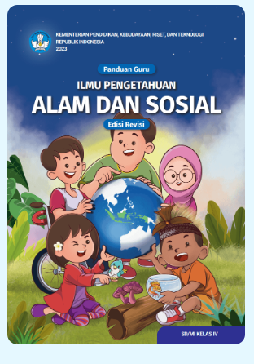

Lampiran 3
DAFTAR PUSTAKA
Amalia Fitri, Aldilla, dkk. 2023. Buku Guru Ilmu Pengetahuan Alam dan Sosial kelas IV. Jakarta: Kementerian Pendidikan, Kebudayaan, Riset, dan Teknologi. Jakarta
Amalia Fitri, Aldilla, dkk. 2023. Buku Siswa Ilmu Pengetahuan Alam dan Sosial kelas IV. Jakarta: Kementerian Pendidikan, Kebudayaan, Riset, dan Teknologi. Jakarta

Mengetahui,  Kepala Sekolah  ( ........................................... ) |  | ......................, ..............., 20 .....  Guru Mata Pelajaran  ( ........................................... )

